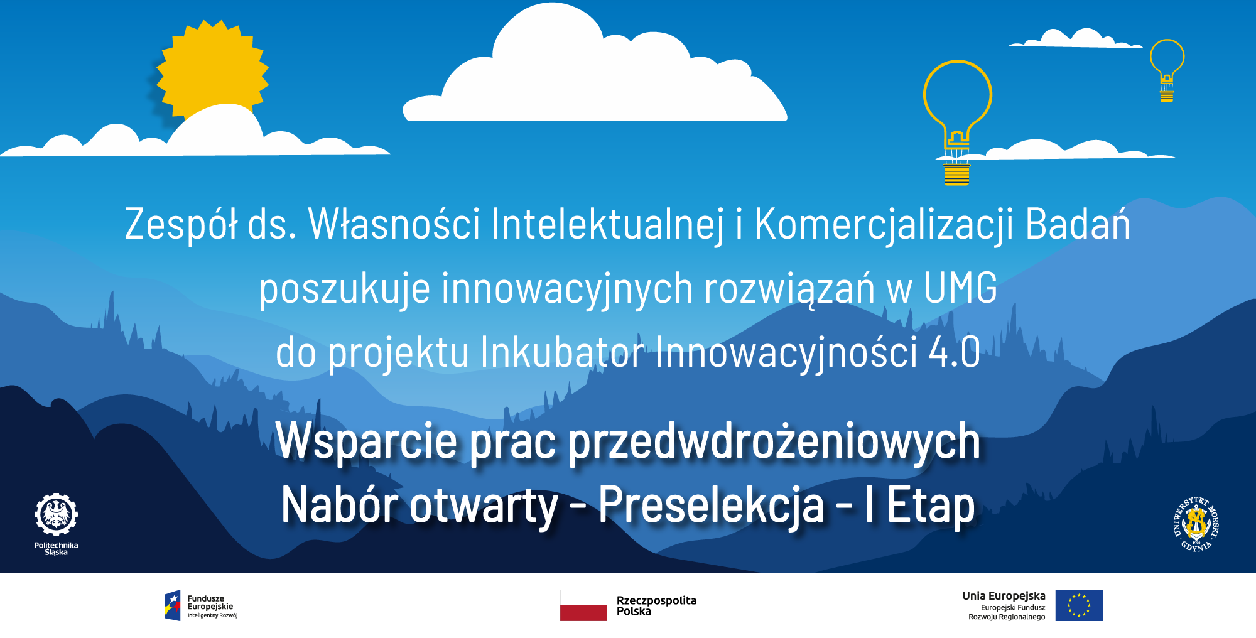

Formularz zgłoszeniowy

Inkubator Innowacyjności 4.0
I ETAP - PRESELEKCJA
Wsparcie rozwiązań Zespołów badawczych UMG w zakresie realizacji prac przedwdrożeniowych mających na celu dostosowanie ich do potrzeb zainteresowanego nabywcy jest możliwe dzięki dofinansowaniu UMG w ramach program pod nazwą „Inkubator Innowacyjności 4.0” realizowanego w ramach projektu pozakonkursowego pn. „Wsparcie zarządzania badaniami naukowymi i komercjalizacja wyników prac B+R w jednostkach naukowych i przedsiębiorstwach” w ramach Programu Operacyjnego Inteligentny Rozwój 2014-2020 (Działanie 4.4).

- Tytuł innowacyjnego rozwiązania zgłaszanego do projektu II 4.0

- Dane Wnioskodawcy zgłaszającego innowacyjne rozwiązanie
2.1 Wydział
2.2 Instytut/Katedra/Zakład
2.3 Imię i nazwisko Kierownika Projektu
2.4 Imiona i nazwiska członków Zespołu Projektowego
2.4 Dane kontaktowe Kierownika Projektu (e-mail, nr telefonu)

- Opis innowacyjnego rozwiązania
(Maksymalnie 1 strona A4, proszę przedstawić w jasny sposób czego dotyczy rozwiązanie; proszę określić cele planowanych prac przedwdrożeniowych; proszę określić zapotrzebowanie na prace przedwdrożeniowe w zakresie praktycznego wykorzystania otrzymanych rezultatów)

  - Opis istoty rozwiązania
  - Obszar zastosowania (branża)
  - Zalety, korzyści, przewagi nad podobnymi rozwiązaniami

- Proszę wskazać KIS (Krajową Inteligentną Specjalizację) najlepiej oddającą przedmiot rozwiązania:
☐KIS 1. Zdrowe społeczeństwo
☐KIS 2. Innowacyjne technologie, procesy i produkty sektora rolno-spożywczego i leśno-drzewnego
☐KIS 3. Biotechnologiczne i chemiczne procesy, bioprodukty i produkty chemii specjalistycznej oraz inżynierii środowiska
☐KIS 4. Wysokosprawne, niskoemisyjne i zintegrowane układy wytwarzania, magazynowania, przesyłu i dystrybucji energii
☐KIS 5. Inteligentne i energooszczędne budownictwo
☐KIS 6. Rozwiązania transportowe przyjazne środowisku
☐KIS 7. Gospodarka o obiegu zamkniętym – woda, surowce kopalne, odpady
☐KIS 8. Wielofunkcyjne materiały i kompozyty o zaawansowanych właściwościach, w tym nanoprocesy i nanoprodukty
☐KIS 9. Elektronika i fotonika
☐KIS 10. Inteligentne sieci i technologie informacyjno-komunikacyjne oraz geoinformacyjne
☐KIS 11. Elektronika drukowana, organiczna i elastyczna
☐KIS 12. Automatyzacja i robotyka procesów technologicznych
☐KIS 13. Inteligentne technologie kreacyjne
☐KIS 14. Innowacyjne technologie morskie w zakresie specjalistycznych jednostek pływających, konstrukcji morskich i przybrzeżnych oraz logistyki opartej o transport morski i śródlądowy
- Proszę wskazać czy rozwiązanie wpisuje się w technologie środowiskowe, których użytkowanie przyczynia się do ograniczenia negatywnego wpływu produkcji i usług na środowisko:
☐Tak
☐Nie
6. Proszę wskazać słowa kluczowe dot. rozwiązania
(max. 5 – odpowiednio w j. polskim i j. angielskim)

7. Proszę wskazać publikacje dot. rozwiązania
7.1 Lista publikacji i innych publicznych wypowiedzi dotyczących rozwiązania.

7.2 Planowane upowszechnienie wiedzy o rozwiązaniu – rodzaj i data (mm-rrrr)

8. Prawa własności przemysłowej dot. rozwiązania
Proszę wskazać właściwą odpowiedz i uzupełnij, jeśli dotyczy.

☐Zgłoszenie patentowe/patent, wskaż nr zgłoszenia lub prawa ochronnego ...……………………………………………………………………………………………………………
☐Zgłoszenie wzoru użytkowego/ wzór użytkowy, wskaż nr zgłoszenia lub prawa ochronnego ...………………………………………………………………………………………………
☐Zgłoszenie wzoru przemysłowego/ wzoru przemysłowego, wskaż nr zgłoszenia lub prawa ochronnego ...…………………………………………………………………………..………..

9. Proszę wskazać czy innowacyjne rozwiązanie jest efektem ukończonych w przeszłości prac badawczych?
☐Tak
☐Nie
10. Proszę wskazać dotychczasowe źródło finansowania innowacyjnego rozwiązania – Proszę zaznaczyć właściwą odpowiedz i uzupełnij, jeśli dotyczy
☐w ramach środków krajowych i strukturalnych, wskaż jakich ………………………………………………………………………………………………………………………..
☐przez partnera przemysłowego, wskaż jakiego ………………………………………………………………………………………………………………………..
☐ze środków Wydziału/ Katedry/Instytutu/Zakładu
☐ze środków własnych
☐prywatny sponsor, wskaż jaki ………………………………………………………………………………..
☐inne, jakie ……………………………………………………………………………………………………………..
☐nie dotyczy
11. Proszę wskazać zasięg zgłaszanego rozwiązania:
☐regionalny/lokalny
☐krajowy
☐europejski
☐światowy
12. Proszę wskazać szacowany czas niezbędny do przeprowadzenia prac przedwdrożeniowych:
☐1-6 miesięcy
☐6-12 miesięcy
☐12-24 miesiące
☐>24 miesiące
13. Proszę wskazać poziom TRL odpowiadający zaawansowaniu zgłaszanego rozwiązania:
Poziom gotowości wdrożeniowej TRL – (Technology Readiness Level) służy do określenia gotowości technologicznej danego rozwiązania. Gotowość technologiczna określa drogę do wdrożenia rozwiązania do sfery społeczno-gospodarczej.
☐Poziom 2 – sformułowano koncepcję technologiczną
☐Poziom 3 – przeprowadzono eksperymentalny dowód na słuszność koncepcji
☐Poziom 4 – przeprowadzono walidację technologii w warunkach laboratoryjnych
☐Poziom 5 – dokonano walidacji technologii w środowisku zbliżonym do rzeczywistych
☐Poziom 6 – dokonano demonstracji technologii w środowisku zbliżonym do rzeczywistego
☐Poziom 7 – dokonano demonstracji prototypu systemu w otoczeniu operacyjnym
☐Poziom 8 – zakończono badania i demonstracje ostatecznej wersji technologii
☐Poziom 9 – działanie systemu udowodniono w środowisku operacyjnym i uruchomiono produkcję na skalę przemysłową – gotowe rozwiązanie.
14. Proszę wskazać przedmiot własności intelektualnej opisującej zgłoszone rozwiązanie:
☐Wynalazek
☐Wzór użytkowy
☐Wzór przemysłowy
☐Know-how
☐Technologia
☐Oprogramowanie
☐Baza danych
☐Utwór (publikacja)
15. Proszę wskazać ilość projektów zrealizowanych w UMG do dziś we współpracy z partnerem przemysłowym:
☐<5
☐5-10
☐>10
16. Proszę wskazać czy zgłaszane innowacyjne rozwiązanie zostanie dostosowane do potrzeb konkretnego przedsiębiorstwa:
☐Tak (forma nawiązanej relacji: list intencyjny, umowa, inna …………………………….)
☐Nie
17. Proszę wskazać rodzaj zainteresowania partnera przemysłowego zgłaszanym rozwiązaniem:
☐udostępnienie w drodze licencji
☐kupno
☐gotowość do częściowego współfinansowania dalszych działań zmierzających do wdrożenia rozwiązania
☐inne ……………………………………………………………………………………………………………….
18. Proszę wskazać zidentyfikowane potrzeby nabywcy zainteresowanego zgłaszanym rozwiązaniem

19. Proszę o przedstawienie innych konkurencyjnych rozwiązań (jeżeli występują)

20. Proszę wskazać wartość (cenę) rynkową podobnego rozwiązania, jeśli występuje

21. Proszę wskazać szacowany budżet niezbędny do podniesienia poziomu gotowości technologicznej zgłaszanego rozwiązania
☐0 - 20 000 zł
☐20 000 zł – 60 000 zł
☐60 000 zł – 100 000 zł
☐trudne do szacowania
22. Proszę wskazać oczekiwane wsparcie od Zespołu ds. Własności Intelektualnej i Komercjalizacji Badań w ramach realizacji prac przedwdrożeniowych w projekcie Inkubator Innowacyjności 4.0:
☐zakup materiałów i surowców
☐zakup zewnętrznych usług badawczych, analiz, raportów oraz ekspertyz
☐zakup oprogramowania i licencji na oprogramowanie
☐koszty krajowej i zagranicznej ochrony własności intelektualnej
☐koszty organizacji oraz udziału w szkoleniach lub konferencjach
☐promocja rozwiązania na wystawach, targach branżowych
☐wycena i plan komercjalizacji
☐zakup zewnętrznych opracowań, wydawnictw oraz dostępu do zbiorów informacji
☐inne
23. Proszę określić czy zespół badawczy zgłaszający rozwiązanie byłby gotowy do powołania innowacyjnego start-upu w formie spółki spin-off lub spin-out celem dalszego rozwoju rynkowego rozwiązania:
Start-up - młode innowacyjne przedsiębiorstwo poszukujące powtarzalnego, skalowanego i rentownego modelu biznesowego, który zapewniłby mu zyskowny wzrost. Finansowanie działalności start-upów odbywa się z wykorzystaniem środków ich założycieli, aniołów biznesu i funduszy venture capital. Popularnym narzędziem wspierania rozwoju i wzrostu start-upów są w szczególności programy akceleracyjne.
spółki typu spin-off – to nowe przedsiębiorstwo, które zostało założone przez co najmniej jednego pracownika instytucji naukowej lub badawczej, albo studenta bądź absolwenta uczelni oraz przez uczelnię lub jednostkę organizacyjną uczelni powołaną do komercjalizacji dóbr intelektualnych uczelni w celu komercjalizacji innowacyjnych pomysłów lub technologii. Przedsiębiorstwo typu spin-off jest zwykle powiązane osobowo i kapitałowo z uczelnią, co w konsekwencji oznacza bliską współpracę obu stron.
spółki typu spin-out - to nowe przedsiębiorstwo, które zostało założone przez co najmniej jednego pracownika instytucji naukowej lub badawczej, albo studenta bądź absolwenta uczelni oraz przez uczelnię lub jednostkę organizacyjną uczelni powołaną do komercjalizacji dóbr intelektualnych uczelni w celu komercjalizacji innowacyjnych pomysłów lub technologii. Przedsiębiorstwo typu spin-out jest zwykle niezależne osobowo i kapitałowo od swojej uczelni, jednak często z nią współpracuje na zasadach rynkowych.
☐Zdecydowanie tak
☐Zdecydowanie nie
☐Nie ma zdania
24. Proszę określić jakiej pomocy oczekujesz od Zespołu ds. Własności Intelektualnej i Komercjalizacji Badań?

